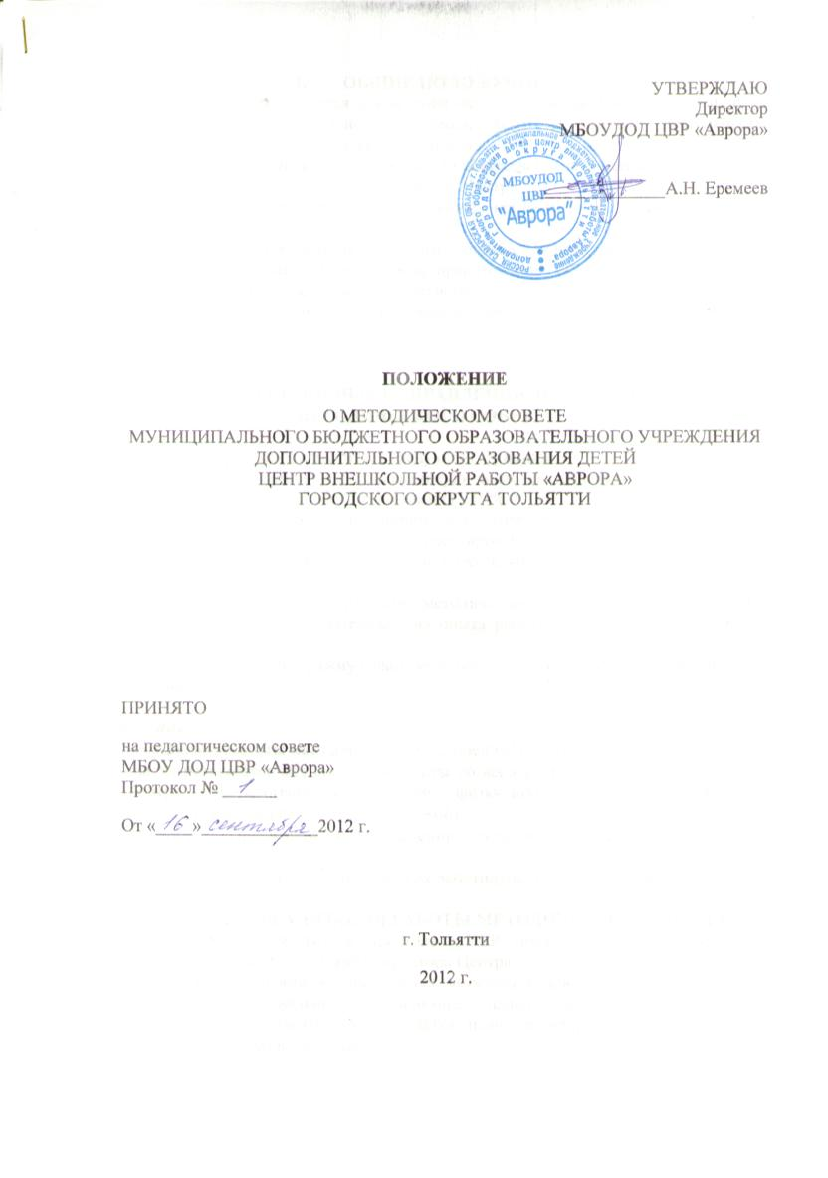

1.ОБЩИЕ ПОЛОЖЕНИЯ
Методический совет создается для ведения методической работы, направленной на совершенствование образовательного процесса, форм и методов деятельности объединений, мастерства педагогических работников.
Методический совет является коллективным общественным органом, объединяет на добровольной основе педагогических работников Центра.
Методический совет является консультативным органом по вопросам организации методической работы в Центре.
Методический совет в своей деятельности соблюдает Конвенцию о правах ребенка, руководствуется законами РФ, решениями правительства РФ, документами органов управления образования всех уровней (регионального, областного, городского) по вопросам учебно-воспитательной, методической деятельности, а также уставом и локальными актами Центра.

2.ЗАДАЧИ И ОСНОВНЫЕ НАПРАВЛЕНИЯ ДЕЯТЕЛЬНОСТИ МЕТОДИЧЕСКОГО СОВЕТА
Задачи:
Методический совет осуществляет следующие функции:
- методический совет организует коллективную исследовательскую деятельность по актуальным темам дополнительного образования детей;
- обобщает и распространяет имеющийся педагогический опыт по программному оснащению, педагогическим технологиям, проектированию и т. п. С этой целью Центр организует семинары, конференции, открытые занятия, консультации, творческие
мастерские, мастер-классы и т.п.;
- рассматривает и готовит к утверждению методические разработки, образовательные программы, сценарии, другие материалы из опыта работы Центра для их издания и распространения;
- разрабатывает единую программу (план) методической деятельности, прогнозирует её пути развития».

Направления:
- координация работы методического объединения Центра;
- анализ результатов методической работы по всем направленностям деятельности Центра (художественно-эстетической, физкультурно-спортивной, туристско-краеведческой, социально-педагогической);
- разработка Положений о проведении культурно- и спортивно-массовых мероприятий;
- изучение опыта работы педагогических работников и организация и обобщение.

3.ОРГАНИЗАЦИЯ РАБОТЫ МЕТОДИЧЕСКОГО СОВЕТА
В состав совета входят: заместитель директора по УВР - председатель, методисты. Состав совета утверждается приказом директора Центра.
Работа методического совета осуществляется на основе годового плана. Проект плана разрабатывается коллегиально. Согласование плана проходит на заседании педагогического совета Центра. Утверждается план директором Центра. Заседания совета проходят один раз в три месяца.

4.ПРАВА МЕТОДИЧЕСКОГО СОВЕТА
Методический совет имеет право:
- готовить предложения и рекомендации педагогическим работникам для повышения квалификационного профессионального уровня;
- выдвигать предложения об улучшении условий для осуществления образовательного процесса в Центре;
- ставить вопрос о публикации материалов передового педагогического опыта, накопленного в процессе работы педагога;
- рекомендовать педагогам дополнительного образования различные формы повышения квалификации.

5.КОНТРОЛЬ ЗА ДЕЯТЕЛЬНОСТЬЮ МЕТОДИЧЕСКОГО СОВЕТА
В своей деятельности методический совет подотчетен педагогическому совету Центра. Контроль за деятельностью методического совета осуществляется директором Центра в соответствии с планом методической работы.

